20.05.2020r.
Temat tygodnia: MAMA I TATA
Temat dnia: Pomagam w domu

- Gimnastyka poranna - przy wesołej rymowance:
Gimnastyka fajna sprawa,
dla nas wszystkich to zabawa.
Ręce w górę, w przód i w bok,
skłon do przodu, w górę skok.
Głowa, ramiona, kolana, pięty,
kolana, pięty, kolana, pięty,
głowa, ramiona, kolana, pięty oczy, uszy, usta, nos.
(Powtarzamy i przyśpieszamy tempo ćwiczeń).
- „Paulinka dla mamy”- rozmowa na podstawie wiersza .
Paulinka dla mamy B. Forma
Ja Paulinka się nazywam,
po obiedzie często zmywam.
Ścieram kurze i podłogę,
śmieci także wynieść mogę.
Bardzo w tym pomagam mamie,
bo ją kocham niesłychanie.
Przyjmij piękny bukiet kwiatów
i życzenia przedszkolaków.
- Jak Paulinka pomagała swojej mamie?, W jaki sposób wy pomagacie mamom?

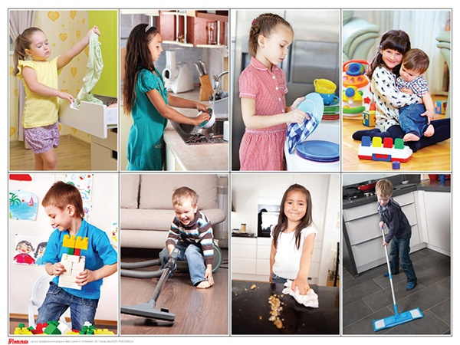

- Urządzenia techniczne przydatne w pracach domowych:
- Czy znacie te urządzenia?
- Do czego one służą?
- Z których urządzeń dzieci mogą same korzysta

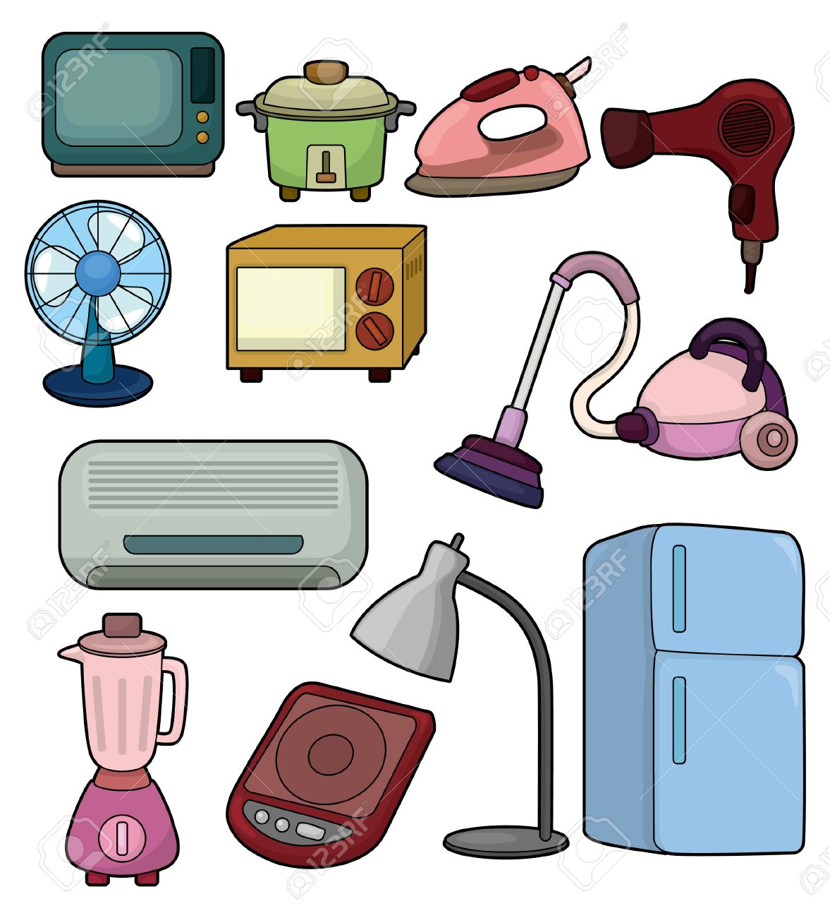
Wymień pierwszą głoskę w nawach urządzeń technicznych, wymień wszystkie głoski w nazwie lampa.
Policz wszystkie urządzenia.
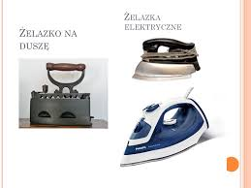
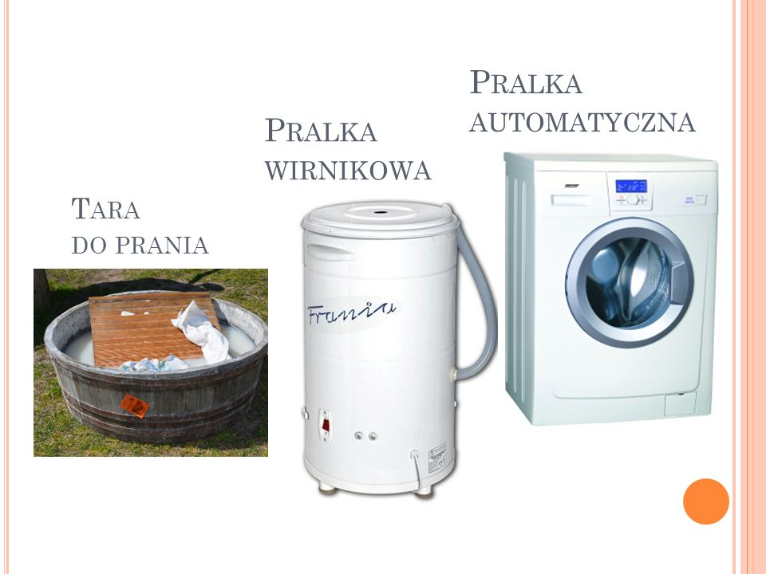
- Wykonaj zadanie w książce Tropiciele cz.4, s.11.
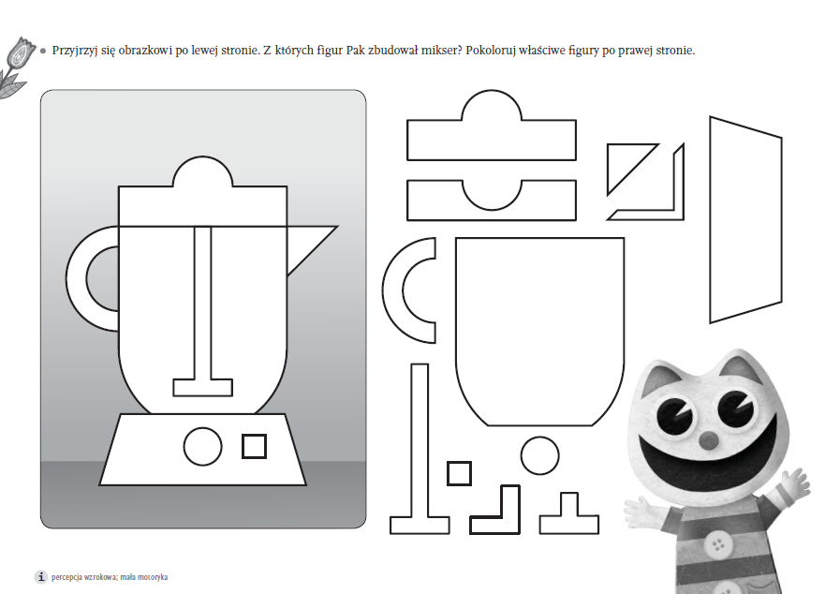
- „Moja wesoła rodzina”- nauka III zwrotki piosenki.
https://www.youtube.com/watch?v=zC9jbgmeoLc
3. Gdy napsocę i nabroję,
siedzę w kącie, bo się boję!
Tata skarci, pożałuje,
a mamusia pocałuje!
Radośnie śpiewaj, klaszcz i tańcz przy tej piosence.

Pomagaj swojej mamusi tak jak potrafisz, posprzątaj zabawki, podlej kwiaty, nakarm zwierzątko, które masz w domu i zawsze się uśmiechaj do mamusi.
Pozdrawiam Ewa Kuś

